Historias de Usuario

H1: Cargar y ver la nómina de estudiantes de una comisión

PALABRAS CLAVES: como (perfil), quiero (lo que necesite que resulte del circuito) y para (propósito)

- Título: Cargar y visualizar nómina de estudiantes
- Como: Docente / Seguidor de la comisión
- Quiero: Registrar manualmente a los estudiantes e ingresar sus datos de contacto y visualizar el listado completo
- Para: Tener la base de alumnos sobre la cual registrar asistencias, entregas y evaluar su riesgo.
Criterios de Aceptación: CA
CA 1.1 Alta de estudiante
Dado que estoy en el formulario de gestión de estudiantes, cuando completo los campos obligatorios (Legajo, DNI, Nombre, Apellido, Email) y opcional (Teléfono) y presiono "Guardar", entonces el estudiante se registra en el sistema y aparece inmediatamente en la lista.
CA 1.2 Rechazo por registro duplicado
Dado que intento ingresar un nuevo estudiante con un Legajo o DNI que ya existe en el sistema, cuando confirmo la acción, entonces el sistema muestra un mensaje de advertencia indicando la duplicidad y rechaza el guardado.
CA 1.3 Visualización de nómina
Dado que accedo a la sección de nómina, cuando la pantalla carga, entonces puedo ver el listado de todos los estudiantes registrados con sus datos principales.
CA 1.4 Inactivación sin borrar (Soft Delete):
Dado que un alumno abandona la cursada, cuando el sistema lo marca como inactivo, entonces el estudiante no se elimina del sistema y se guarda todo su historial.

H3: Registrar la asistencia de una clase

PALABRAS CLAVE: dado, cuando, entonces
- Título: Registrar asistencia diaria
- Como: Docente / Seguidor de la comisión
- Quiero: Cargar la asistencia de una clase seleccionada mediante una lista predeterminada con todos los alumnos presentes
- Para: Agilizar la toma de lista diaria y registrar las inasistencias en pocos segundos.
Criterios de Aceptación: CA
CA 3.1 Presente por defecto
Dado que selecciono o creo una fecha de clase, cuando se despliega la grilla de toma de asistencia, entonces se listan todos los alumnos activos de la comisión con la casilla de verificación (Checkbox) marcada en True (Presente) por defecto.
CA 3.2 Pasaje de estado a Ausente
Dado que un estudiante no asistió a la clase, cuando desmarque su casilla de verificación, entonces su estado pasa a ser marcado en False (Ausente).
CA 3.3 Guardado de presentismo
Dado que finalicé la toma de lista, cuando presiono "Guardar Asistencia", entonces el sistema almacena de forma masiva los estados de cada alumno vinculados a esa fecha de clase.
CA 3.4 Notificación de sistema por fechas existentes de registro
Dado que intento tomar asistencia de una clase cuyas asistencias ya fueron guardadas, cuando selecciono esa fecha, entonces, el sistema me notifica que ya existe un registro para ese día (dejando el camino listo para H4 de corrección).

TRELLO LINK:

https://trello.com/b/HrfY510Z/veterinaria-a-domicilio

El Diagrama de Entidad Relacion de la BASE DE DATOS:
https://lucid.app/lucidspark/131c3356-856c-4b29-84bc-d1e2f88a9640/view

DER: primer idea
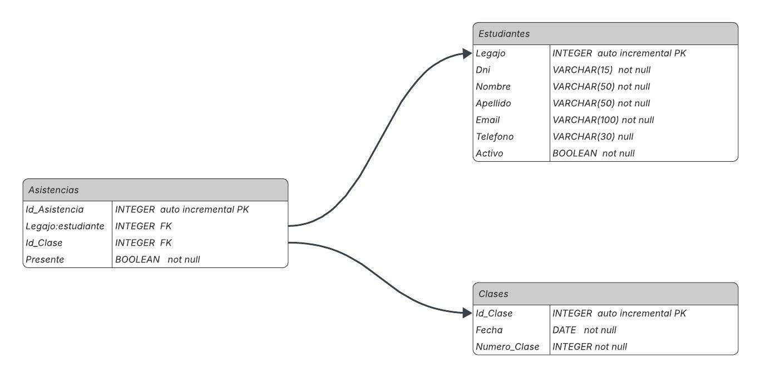

H6: Calcular el riesgo de cada estudiante a partir de asistencias
- Título: Calcular el indicador de riesgo por inasistencias
- Como: Docente / Seguidor de la comisión
- Quiero: Que el sistema calcule automáticamente un indicador de riesgo para cada estudiante en función de sus inasistencias acumuladas
- Para: Identificar de forma objetiva y temprana a los alumnos en situación crítica de abandono sin necesidad de hacer cálculos manuales.

Criterios de Aceptación: CA
- CA 6.1 Cálculo automático de riesgo
Dado que existen estudiantes con asistencias e inasistencias registradas, cuando se solicita el cálculo de riesgo, entonces el sistema calcula para cada estudiante activo el riesgo considerando solo las inasistencias y aplicando el umbral fijo escrito en el código.
- CA 6.2 Asignación de valor de riesgo
Dado que un estudiante supera el umbral de inasistencias definido, cuando se realiza el cálculo, entonces se le asigna un valor de riesgo (alto / medio / bajo) coherente con la cantidad de inasistencias.

- CA 6.3 Actualización al registrar asistencia
Dado que se guarda una nueva planilla de asistencia de una clase, cuando la operación de guardado se completa con éxito, entonces el sistema recalcula inmediatamente el estado de riesgo de todos los estudiantes afectados.

- CA 6.3 Exclusión de estudiantes inactivos
Dado que un estudiante fue marcado como inactivo (Soft Delete), cuando el sistema ejecuta el cálculo de riesgo, entonces omite a dicho estudiante de los cálculos activos del panel.

H8: Ver la comisión ordenada por riesgo
- Título: Visualizar el panel de seguimiento ordenado por prioridad de riesgo
- Como: Docente / Seguidor de la comisión
- Quiero: Ver el panel general de la comisión con la lista de estudiantes ordenada prioritariamente de mayor a menor riesgo, mostrando el motivo o dato que justifica dicho valor
- Para: Saber inmediatamente a quiénes debo contactar en la semana para evitar su desgranamiento.

Criterios de Aceptación: CA
- CA 8.1 Visualización y ordenamiento por prioridad de riesgo
Dado que accedo al panel de seguimiento de la comisión, cuando la pantalla se carga, entonces los estudiantes se muestran ordenados prioritariamente de mayor a menor nivel de riesgo (Alto → Medio → Bajo), considerando ya que se calculó el riesgo de cada estudiante

- CA 8.2 Justificación visible del riesgo
Dado que visualizo la lista ordenada, cuando reviso cada fila, entonces se muestra junto al nombre el valor de riesgo y el dato que lo justifica (cantidad de inasistencias).

- CA 8.3 Identificación visual rápida por niveles
Dado que el panel lista alumnos con distintos niveles de riesgo, cuando recorro la lista, entonces el sistema aplica identificadores visuales diferenciados (ej. códigos de color: rojo para riesgo alto, amarillo para medio, verde para bajo) para facilitar la lectura rápida.

2 opción de diagrama

